  http://WWW.CABARE.NET© | VPN et Windows (en PPTP - en L2TP+IPSEC)
Durée : 1/2 Journée
(variable selon le groupe et les pré-requis)

table des matiÈres

Liaisons SLIP et PPP 5
Objectifs : 5
SLIP : 5
PPP : 6
Choisir : 6
VPN 7
Le Réseau privés virtuel : 7
Les Protocoles Utilisables : 8
PPTP - Point to Point Tunnelling Protocol - microsoft: 8
L2F - Layer Two Forwarding - cisco : 8
L2TP - Layer Two Tunnelling Protocol : 8
VPN et Windows 9
Topologies client – serveur VPN : 9
Deux associations de protocoles: 11
Client et connexion "A" pptp 12
Client Windows monte la connexion VPN lui-même: 12
Installer le serveur VPN sous Windows 2003 SRV: 13
Distribution adresses IP par le serveur VPN : 14
Gestions des Ports du serveur VPN : 15
Autoriser un Compte Utilisateur à recevoir des connexions: 16
Zyxel : Routage port PPTP 16
Zyxel : FireWall port PPTP et protocole GRE: 16
Connexion sur le client 2000 (créer): 18
Connexion sur le client XP (créer) : 19
Connexion sur le client XP (utiliser) : 20
Propriétés d’une connexion (sur le client): 21
Serveur et connexion "B" pptp 22
Le Serveur Windows 2003 monte le VPN sur demande client: 22
IPSEC 23
Principe de IPSEC (IP Security): 23
IPSEC repose Sur AH – ESP – IKE: 24
IPSEC - NAT et Pare-feu: 25
IPSEC et Windows 27
Stratégies IPSEC Windows Prédéfinies: 27
MMC Stratégie IPSEC Windows Personnalisée: 27
Création d'une Stratégie IPSEC + règle Réponse par défaut: 28
Modification Règle "réponse par défaut": 29
Création d'une Règle Personnalisée: 30
Modification d'une Règle Personnalisée: 32
Attribution d'une stratégie IPSEC: 33
Test simple Fonctionnement IPSEC: 33
Liaison Zyxel-Zyxel "C" l2tp-ipsec 35
Liaison entre zywal2+ (@ ip fixe) – zywal2+ (@ ip fixe): 35
Paramétrage Zywal FAI "Orange" (@ ip fixe): 35
Création d'une Gateway Policy 35
Création d'une Network Policy 36
Paramétrage Zywal FAI "Free" (@ ip fixe): 37
Création d'une Gateway Policy 37
Création d'une Network Policy 38
Vue d'ensemble: 38
Test Liaison VPN: 39
Utilisation du réseau VPN: 39
Liaison Wind+soft - Zyxel "D" l2tp-ipsec 40
zywal2+ (@ ip fixe) et Windows & Soft Greenbow (@ ip dynamique) 40
Paramétrage Zywal FAI "Orange" (@ ip fixe): 40
Création d'une Gateway Policy 40
Création d'une Network Policy 41
Paramétrage Windows & Soft Greenbow (@ ip dynamique): 42
Installation du logiciel Greenbow 42
Paramétrage du logiciel Greenbow 42
Gestion des configurations Greenbow: 44
Console Greenbow: 44
Greenbow version 3 ou 4: 44
Récapitulatif Greenbow Zywal2+: 45
Liaison Serveur +zyxel – Zyxel "E" l2tp-ipsec 47
zywal2+ (@ ip fixe) + serveur Windows 2003 et zywal2+ (@ ip fixe) 47
Liaison Windows natif- Zyxel 48
zywal2+ (@ ip fixe) et Windows natif (@ ip dynamique) 48
Client et connexion -L2TP+IPSEC 49
Client Windows monte la connexion VPN lui-même: 49
Gestions des Ports du serveur VPN : 49
Zyxel : Routage port L2TP 49
Zyxel : FireWall port L2TP: 50
Zywall 2+ divers 51
Plusieurs règles en vigueur 51

Liaisons SLIP et PPP

Objectifs :
Dans le monde TCP/IP , les liaisons séries sont utilisées pour créer des WAN (Réseaux longue distance). Malheureusement, un protocole standard au niveau de la couche physique pour les lignes séries n'a pas toujours existé concernant cette famille de protocoles TCP/IP.
En raison de cette carence, beaucoup de responsables informatiques ont choisi une même marque de routeurs pour leur WAN afin d'assurer la communication au niveau de la couche physique.
La croissance des réseaux longue distance avec TCP/IP a ensuite suscité un vif intérêt pour la standardisation des communications sur liaisons séries afin d'être indépendant de tout fournisseur. De même, l'arrivée de petits systèmes abordables fonctionnant avec TCP/IP ainsi que des modems à haute vitesse ont appuyé cette demande.
Le besoin d'une standardisation pour les communications dans les WAN et celui d'accès TCP/IP par le RTC , ont abouti à la création de deux protocoles de transmission sur ligne série : Serial Line IP (SLIP) et Point-to-Point Protocol (PPP).

SLIP :
SLIP signifie Serial Line IP (IP sur liaison série). Il s'agit d'une forme simple d'encapsulation des datagrammes IP sur des liaisons séries, qui est spécifiée dans la RFC 1055 (A Non Standard for Transmission of IP Datagrams Over Serial Lines). SLIP définit une séquence de caractères qui encapsulent des paquets IP sur une ligne série, et rien d'autre. Il ne fournit pas d'adressage, d'identification de paquets, de détection et de correction d'erreurs, ni un mécanisme de correction.
Comme le protocole fonctionne de manière simple, il est très facile de le mettre en place. SLIP est devenu populaire grâce à la connexion de systèmes domestiques à Internet , au travers du port série RS232 rencontré sur la plupart des ordinateurs et des modems à grande vitesse.
SLIP puise ses origines au début des années 80 dans l'implémentation de 3COM UNET TCP/IP . Aux alentours de 1984, Rick Adams mis en œuvre SLIP pour 4.2 Berkeley Unix et les stations de travail Sun Microsystems. Bien qu'ayant été décrit comme non standard, il devint de plus en plus populaire pour finalement être considéré comme la voie la plus simple pour connecter des serveurs TCP/IP et du RTC
Pour résoudre ce problème de performance, une nouvelle version de SLIP , appelée CSLIP (pour Compressed SLIP), a été spécifiée dans la RFC 1144 (Van Jacobson 1990).

PPP :
Bien plus qu’un standard d’encapsulation de datagramme( comme slip), PPP permet en plus de l’encapsulation de trames asynchrone et synchrone orienté bit, de configurer la liaison série, de tester la qualité de la liaison, de multiplexer les différentes couches réseau, détecter les erreurs, et de ‘’ négocier ‘’ les options avec le site distant, tel que la compression de donnée, la vitesse de transfert...
PPP résout tout cela à travers un protocole de contrôle de liaison (LCP) et une famille de protocoles de contrôle de réseaux pour ‘’négocier’’ les paramètres optionnels de la configuration.
PPP est recommandé pour l'utilisation simultanée de plusieurs protocoles de couche réseau. En effet, sa structure permet de multiplexer simultanément différents protocoles de couche réseau.

Choisir :
PPP s'avère un protocole nettement plus puissant que SLIP. Les options de configurations étant nombreuses, sa mise en œuvre est plus délicate ; Il est moins souvent utilisé. Cependant les avantages résultant de l'utilisation de PPP en font le protocole de ligne série de l'avenir et le choix probable des distributeurs de routeurs à la recherche d'un mécanisme standard de transmission sur des lignes série.
PPP constitue le choix approprié comme protocole non-propriétaire pour assurer la connexion des routeurs sur les lignes série. Etant donné que SLIP a été le premier protocole série IP largement répandu, il est par conséquent disponible pour un plus grand nombre de types de matériel que PPP.
L'accès commuté constitue l'une des applications les plus utilisées pour IP sur les lignes série. Le protocole SLIP est plus souvent utilisé à cette fin que le protocole PPP, puisque nombre de système qui proposent l'accès commuté supportent uniquement SLIP. SLIP est disponible pour la plupart des serveurs et dans majorité des mises en œuvre PC de TCP/IP.
SLIP et PPP ne peuvent échanger des informations, il s'agit de protocole complètement différent. Dés lors, si vos serveurs utilisent uniquement SLIP, les hôtes à distance, interconnectés au travers de ces serveurs doivent aussi utiliser SLIP.

VPN

Le Réseau privés virtuel :
Les réseaux privés virtuels (VPN : Virtual Private Network) permettent à l’utilisateur de créer un chemin virtuel sécurisé entre une source et une destination sur Internet. En chiffrant les données, tout se passe comme si la connexion se faisait en dehors d’Internet. Il faut par contre tenir compte de la spécificité d'internet, dans le sens où aucune qualité de service n’est garantie. Grâce à un principe de tunnel (tunnelling) dont chaque extrémité est identifiée, les données transitent après avoir été chiffrées.

LE VPN repose donc sur 2 procédés :
- Authentification (des correspondants à chaque bout du tunnel)
- Cryptage (des communications qui passent dans le tunnel)
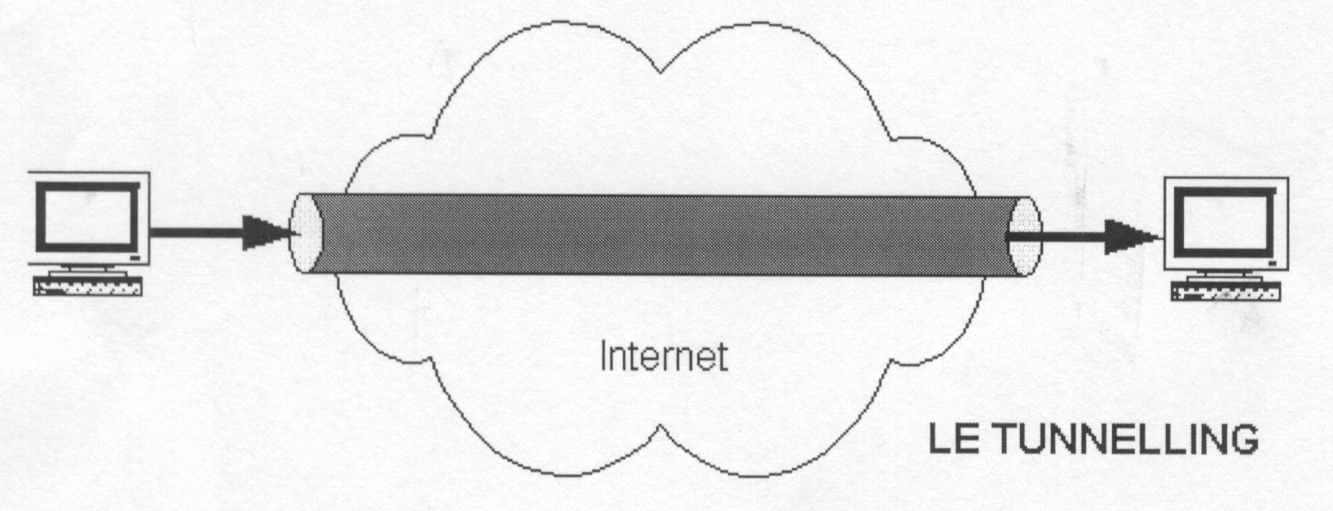
Auparavant pour interconnecter deux LANs distants, il y avait deux solutions,
- soit les deux sites distants étaient reliés par une ligne spécialisée permettant de réaliser un WAN entre les deux sites
- soit les deux sites communiquaient par le RTC. (via SLIP ou PPP)

N.B! attention au "Delais" : avec un ADSL "moyen" (, le débit montant n'est que de 320 Kbits (jusqu'à 800 pour les nouveaux abonnés qui sont près du central). Donc, et pour faire clair, environ 30 fois plus lentement qu'un réseau 10Mbits....
pour un débit annoncé de 1024, c'est le débit ATM. Donc cela fait 800Kb/sec en réel, ou 0.8Mb/sec. En clair, cela fait environ 100Ko/sec (1 octet = 8 byte…), auquel il faut encore enlever
l'overload du au VPN, donc un débit réel (et non garanti) de 90Ko/sec. C'est grosso modo le débit d'une disquette !
"Une opération qui dure 1 secondes sur un réseau 100Mbits, dure 10 secondes sur un réseau 10 Mbits et mettra donc 300secondes (5 min) sur le lien VPN! "(Faire le calcul avec des temps bridé à 256Kb voire 128Kb... )

Les Protocoles Utilisables :
Il existe quatres principaux protocoles :
- PPTP - Microsoft : Authentification/Transport + Cryptage
- L2F - Cisco : Authentification/Transport
- L2TP de l’IETF : Authentification/Transport
- IPSEC de l'IETF : Cryptage

PPTP - Point to Point Tunnelling Protocol - microsoft:
C’est un protocole qui encapsule des trames PPP dans des datagrammes IP afin de les transférer sur un réseau IP. PPTP permet aussi le cryptage des données PPP encapsulées mais aussi leur compression.
L’intérêt de PPTP est de ne nécessiter aucun matériel supplémentaire car les deux logiciels d’extrémité (le client et le serveur) sont intégrés depuis NT4 et bien sûr dans 2000 et suivants
Domaine d’utilisation : MODEM / LAN

L2F - Layer Two Forwarding - cisco :
L2F est un protocole qui permet à un serveur d’accès distant de véhiculer le trafic sur PPP et transférer ces données jusqu’à un serveur L2F (routeur). Ce serveur L2F désencapsule les paquets et les envoie sur le réseau. Il faut noter que contrairement à PPTP et L2PT , L2F n’a pas besoin de client.
Ce protocole est progressivement remplacé par L2TP qui est plus souple.

L2TP - Layer Two Tunnelling Protocol :
Microsoft et Cisco, reconnaissant les mérites des deux protocoles L2F et PPTP, se sont associés pour créer le protocoles L2TP. Ce protocole réunit quelques avantages de PPTP et L2F.
L2TP est un protocole réseau qui encapsule des trames PPP pour les envoyer sur des réseaux IP, X25, relais de trames ou ATM. Lorsqu’il est configuré pour transporter les données sur IP, L2TP peut être utilisé pour faire du tunnelling sur Internet. Mais L2TP peut aussi être directement mis en œuvre sur des supports WAN (relais de trames) sans utiliser la couche de transport IP.
On utilise souvent ce protocole pour créer des VPN sur Internet. Dans ce cas, L2TP transporte des trames PPP dans des paquets IP.
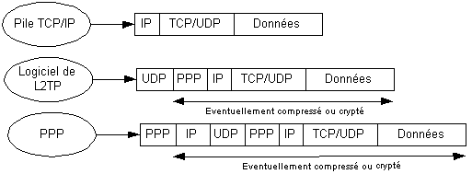
Domaine d’utilisation : MODEM / LAN / ATM

VPN et Windows

Topologies client – serveur VPN :
Pour tester des réseaux privés virtuels (VPN : Virtual Private Network) permettant de créer un chemin virtuel sécurisé entre une source et une destination il est nécessaire que les 2 postes, clients et serveurs, aient une adresse Ip réseau différente. Sinon cela ne peut pas fonctionner, car chacun cherche dans son propre réseau IP avant d’aller en scanner un autre…

Ainsi on pourra avoir une configuration telle que :
Coté serveur ( FAI wanadoo) Client ( FAI free)
192.168.1.xx 192.168.2.xx
255.255.255.0 255.255.255.0
Passerelle 192.168.1.1 Passerelle 192.168.2.2

On peut avoir différents types de configurations :

- "A" – pptp : Le client XP Pro ou 2000 (voire 98) monte sa connexion lui-même
Routeur Pare-feu accès web
+ @IP publique
Routeur Pare-feu
Ou
Modem ADSL

accès web "classique"
P1
P2
…
PX

tunnel vpn PPTP
Client XP montant sa connexion

Serveur vpn Windows 2003
Serveur Vpn Windows 2003
"portable"

- "B" – pptp : Un serveur WINDOWS 2003 monte la connexion à l’initiative de n’importe lequel de ses clients XP ou 2000
Client XP sur serveur
Routeur Pare-feu accès web
+ @IP publique
Routeur Pare-feu accès web "réseau"
P1
P2
…
PX

tunnel vpn PPTP

Client 2000 serveur

Serveur vpn Windows 2003
Serveur Vpn Windows 2003
Serveur Vpn Windows 2003
montant sa connexion à la demande des clients

- "C" – l2tp+ipsec : La connexion VPN se réalise entre routeurs Client / Serveur VPN (Zyxel…). Si on a des matériels permettant de faire des liaisons directes entre 2 boitiers gérant VPN, (et s’interconnectant à la demande l’un à l’autre).
Client XP dans réseau
Routeur Pare-feu accès web "réseau"
+ Srv VPN
P1
P2
…
PX

tunnel vpn IPSEC
Routeur Pare-feu accès web
+ @IP publique
+ Srv VPN
Client 2000 dans réseau

"Boitier" Serveur Vpn Zyxel
"Boitier" Serveur Vpn Zyxel

- "D" – l2tp+ipsec : La connexion VPN se réalise sur 1 routeur Client / Serveur VPN (Zyxel…). Si on a des clients permettant de faire des liaisons directes sur 1 boitier gérant VPN.
Client XP sur serveur
+ Soft
tunnel vpn IPSEC
"BOITIER"Routeur Pare-feu accès web
+ @IP publique
+ Srv VPN
Routeur Pare-feu accès web "réseau"
P1
P2
…
PX

Client 2000 serveur
+Soft
"Boitier" Serveur Vpn Zyxel
"Soft" Spécifique nécessaire pour attaquer le serveur VPN "Boitier"

- Le problème c’est que si on à un client Windows, cela ne marche pas, il faut dans ce cas un client spécifique, (greenbow VPN client ipsec pour zyxel) permettant au poste 2000 d’utiliser le boitier serveur VPN zyxel (le souvent à cause d’un pb de paramétrage d’ipsec)

- "E" – l2tp+ipsec : La connexion VPN se réalise entre routeurs Client / Serveur VPN (Zyxel…). Un serveur WINDOWS 2003 monte la connexion à l’initiative de n’importe lequel de ses clients Si on a des matériels permettant de faire des liaisons directes entre 2 boitiers gérant VPN (et s’interconnectant à la demande).
Routeur Pare-feu accès web "réseau"
+ Srv VPN
tunnel vpn IPSEC
Client XP sur serveur
Routeur Pare-feu accès web
+ @IP publique
+ Srv VPN
P1
P2
…
PX

Client 2000 serveur

Serveur Windows 2003

Serveur Windows 2003
"Boitier" Serveur Vpn Zyxel
"Boitier" Serveur Vpn Zyxel

Deux associations de protocoles:
Lorsque l’on utilise VPN, on se retrouve comme sur un réseau local, mais en utilisant l’infrastructure d’Internet. Dans un VPN on peut faire tout passer tous les n° de ports…). VPN utilise lui-même des protocoles, soit PPTP, soit L2TP + IPSEC. Dans un VPN , le problème c’est de faire de l’authentification et de la sécurité (cryptage)

- Le protocole PPTP (microsoft) gère les deux : authentification + sécurité
- Le protocole L2TP (standard) ne gère que l’authentification, c’est en effet le protocole IPSEC (autre standard…) qui gère la sécurité .
Dans la pratique même si IPSEC est standardisé, il existe pas mal de problèmes de compatibilité…

- D’un point de vue de la sécurité, IPSEC est Supérieur à PPTP (même si PPTP à évolué et existe en version 1.0, 2.0 et ultérieures…), ce qui ne veut pas dire que les dernières versions de PPTP ne soient pas sécurisées !
- D’un point de vue de la configuration, PPTP est plus simple à utiliser que le couple L2TP + IPSEC (surtout pour IPSEC !)

On peut faire du PPTP, par exemple :
Windows Windows
On peut faire que de l’IPSEC, par exemple :
Zyzel Zyxel
Windows Windows
Zyxel client greenbow pour windows
N.B: il est délicat de faire de l'IPSEC entre Windows et Zyxel, d'ou l'utilisation de logiciel d'interface permettant de se faciliter le paramétrage entre les par deux type de système
N.B: Pour utiliser L2TP + IPSEC il faut au minimum Windows 2000 - XP

On peut représenter cela dans l'exemple du client XP Pro ou 2000 montant sa connexion avec les deux variantes possibles suivantes :

Routeur Pare-feu accès web
+ @IP publique
Routeur Pare-feu
Ou
Modem ADSL

accès web "classique"
P1
P2
…
PX

tunnel vpn
Client XP montant sa connexion

Serveur vpn Windows 2003
Serveur Vpn Windows 2003

Utilisation de PPTP :
IP IP/(PPTP) (PPTP)/IP IP
Utilisation de L2TP+IPSEC :
IP IP/(L2TP+IPSEC) (L2TP+IPSEC)/IP IP

Client et connexion
"A" pptp

Client Windows monte la connexion VPN lui-même:
Coté serveur ( FAI "A") Client ( FAI "B")
192.168.1.250 192.168.2.10
255.255.255.0 255.255.255.0
Passerelle 192.168.1.1 Passerelle 192.168.2.2

- Le client 2000 Pro ou Xp pro (voir 98) monte sa connexion lui-même, le serveur VPN windows se trouve derrière le routeur, dont seule l’adresse ip fixe est connue par le client.

Routeur Pare-feu accès web
+ @IP publique
Routeur Pare-feu
Ou
Modem ADSL

accès web "classique"
P1
P2
…
PX

tunnel vpn PPTP
Client XP montant sa connexion

Serveur vpn Windows 2003
Serveur Vpn Windows 2003
"portable"

Et à terme le client VPN devrait se trouver dans une configuration du genre
Carte réseau 3Com Etherlink « réelle » permettant au client l’accès à « son réseau » et par la à internet… son paramétrage dépends du réseau physique auquel la machine est reliée
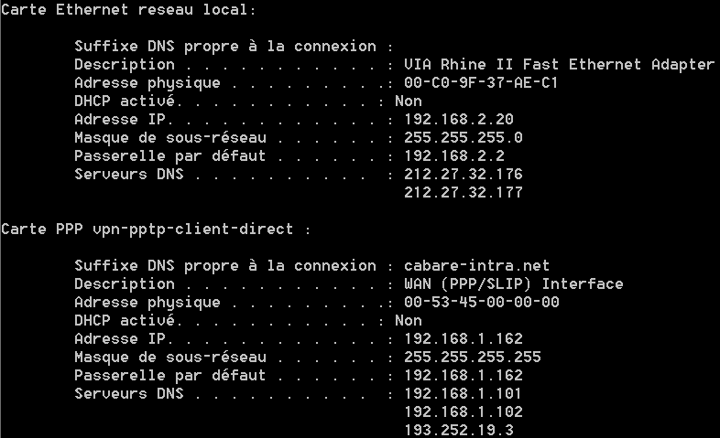
Cette adresse IP est celle reçue (délivrée) par le serveur VPN qui à répondu à la demande
Carte connexion privée virtuelle « logique » montée sur le protocole PPP.

Installer le serveur VPN sous Windows 2003 SRV:
Il s’agit en fait de configurer un service dans les outils d’administration nommé Routage et accès distant

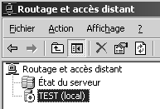
Le serveur se nomme TEST
adresse ip 192.168.1.150

Le routeur n’étant pas configuré on demande sur le serveur de Configurer et Activer le routage et l’accès distant par le menu droit pour obtenir l’assistant.

Dans les choix proposés, il faut passer par configuration personnalisée
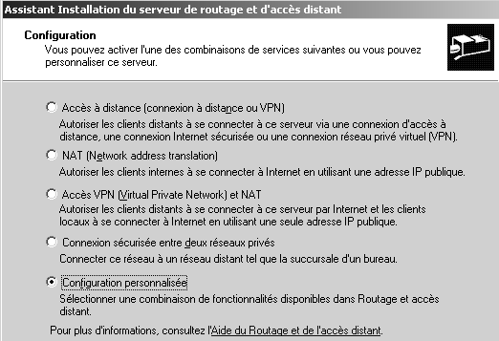

L’assistant se déclanche, et on demande un Accès VPN
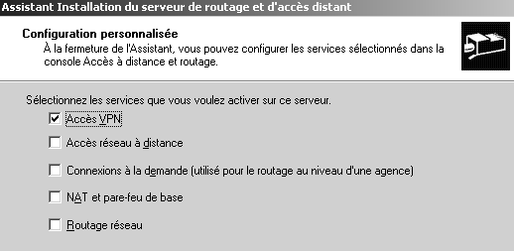
Le service désormais est activé…

on démarre le service
mais on peut l'Arrêter par clic droit sur le serveur ,
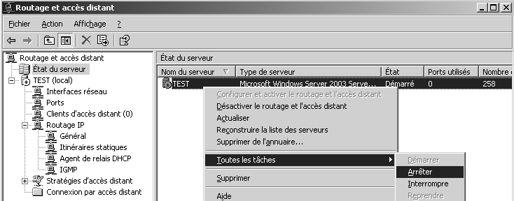

Distribution adresses IP par le serveur VPN :
Le serveur VPN étant démarré, il faut prévoir que lorsque notre « client » VPN se connectera, il reçoive une adresse IP valable sur notre réseau…
Cette adresse peut être distribuée de deux manières
      - par un serveur DHCP (si celui-ci est déjà opérationnel)
N.B: dans ce cas, si on modifie les paramètres dans le serveur DHCP (réservations, options), il faut arrêter/redémarrer les services de routage-accès distant pour que les modifications soient répercutées.
      - par un Pool d’adresses spéciales paramétrées dans le serveur d’accès distant…
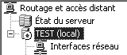
Pour distribuer ces adresses IP, de manière « interne » au serveur d’accès cela s’obtient en demandant les propriétés du serveur d’accès distant,
Puis, dans l’onglet IP on a:
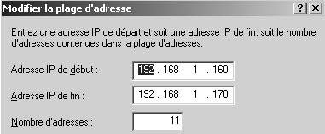
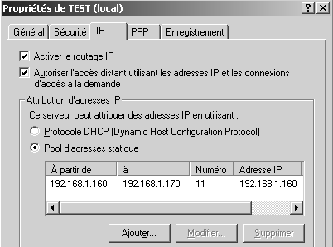

ici, les adresse ip distribuées localement sont
192.168.1.160 à 192.168.1.170

Gestions des Ports du serveur VPN :
Il ne reste plus qu’à vérifier les ports "ouverts…"
Les ports = nombre de connexions VPN possibles entrantes
par défaut, le serveur VPN Windows ouvre 128 ports PPTP et 128 ports L2TP... mais on peut indiquer combien de port on en veut
via Ports sur lesquels on demande les propriétés 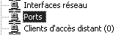
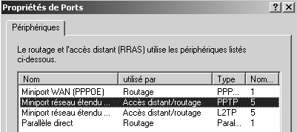
On peut avoir un maximum de 128 ports PPTP et/ou L2TP
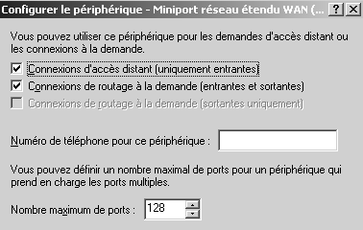
Que l’on peut régler
Via Configurer

Ici 5 ports PPTP + 5 Ports L2TP
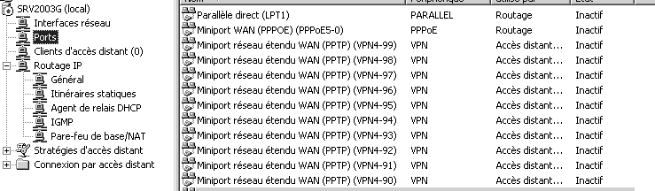

Autoriser un Compte Utilisateur à recevoir des connexions:
Sur chaque compte utilisateur pour lequel on souhaite autoriser l’accès distant via VPN il faut demander de manière explicite
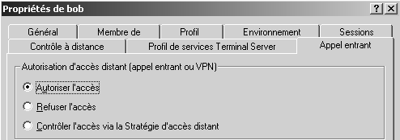

Zyxel : Routage port PPTP
Il faut bien acheminer à travers le routeur NAT , les connexions sur les N° de ports nécessaires au VPN
PPTP utilise le port 1723/TCP (et cela ne peut pas se modifier)
On peut le vérifier (en partie) dans le fichier \System32\Drivers\Etc\Services
donc on achemine via NAT / Port Forwarding le port 1723
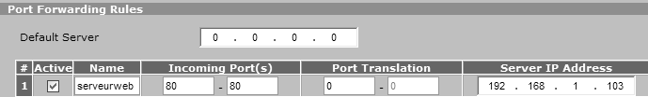

Zyxel : FireWall port PPTP et protocole GRE:
Le protocole GRE utilisant comme n° de référence 47 est utilisé par PPTP.
Il faut vérifier que le routeur laisse bien passer ce protocole. (souvent les routeurs bloquent ce protocole). Attention il s’agit ici d’un protocole, et pas d’un N° de port. Les protocoles ont un N° les repérant. On peut le vérifier (en partie) dans le fichier \System32\Drivers\Etc\Protocol
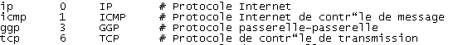
Donc sur le Firewall il faut faire passer
- Le protocole GRE utilisant comme n° de référence 47
- Et le port 1723/TCP, pour PPTP
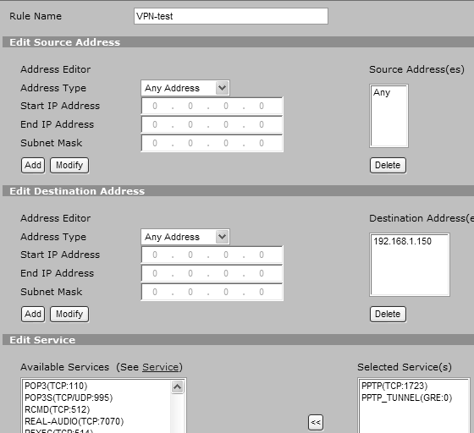

Connexion sur le client 2000 (créer):
cela déclenche l’assistant dans lequel on demande une Connexion à un réseau privé via Internet
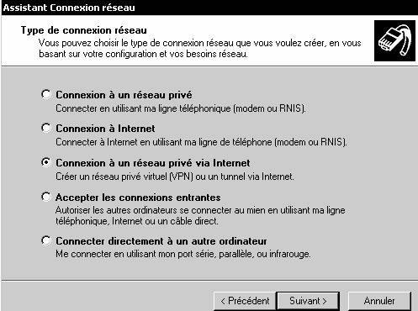
Puis il faut rentrer l’adresse IP publique du routeur derrière lequel on a notre serveur VPN :
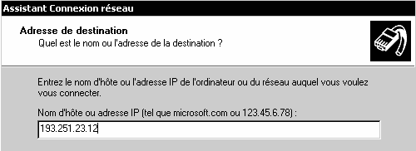
On peut indiquer pour quels profils cette connexion existe
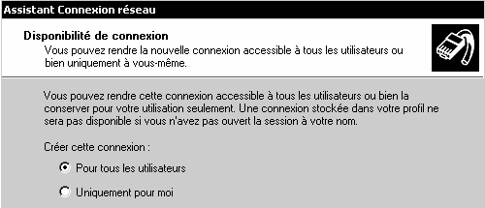
Et enfin lui donner un nom parlant…
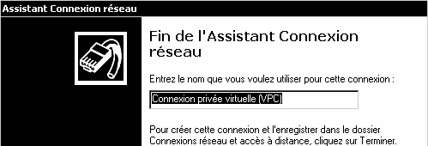

Connexion sur le client XP (créer) :
Dans les connexions réseau, il faut demander de créer une nouvelle connexion réseau,
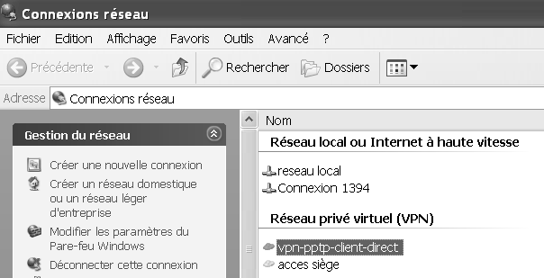
dans l’assistant on demande une
Connexion au réseau d’entreprise
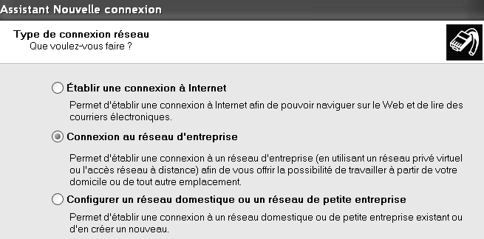
On demande ensuite Connexion réseau privé virtuel
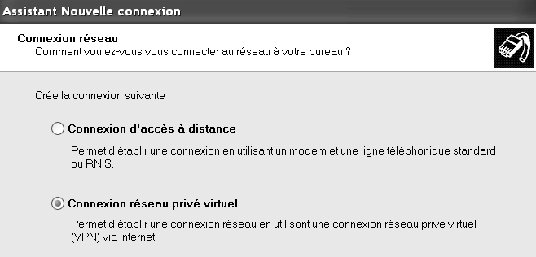
On donne un nom logique à cette connexion
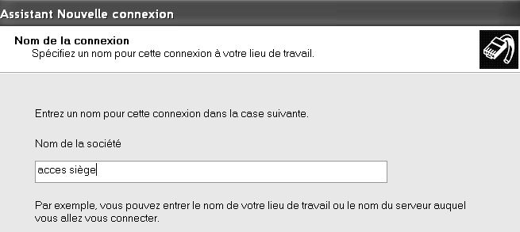
Puis une adresse IP
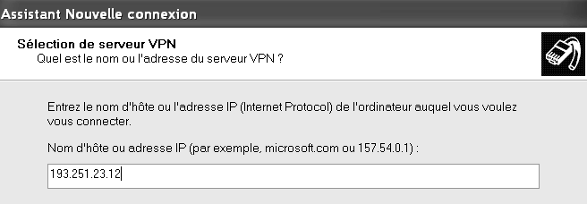

Connexion sur le client XP (utiliser) :
On double clic sur la connexion et on obtient
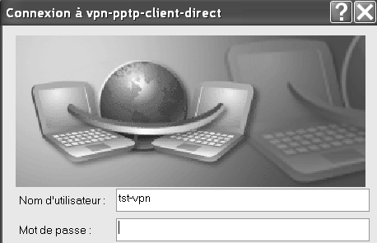
Il faut indiquer ici un compte déclaré sur le serveur VPN et autorisé à recevoir une connexion distante…
Si la connexion réussi, alors on verra apparaître
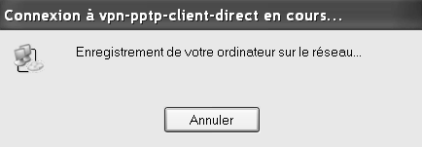
et dans la barre des tâches un symbole supplémentaire 

Les propriétés de cette connexion donneraient
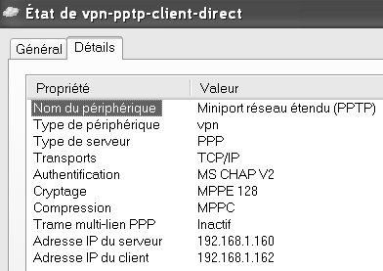

avec si on effectue un ipconfig/all

sur le client

Propriétés d’une connexion (sur le client):
A partir des propriétés de notre connexion
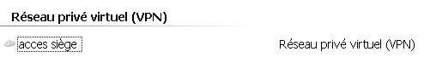
On peut donner une adresse IP ou un nom de domaine s’il est géré…
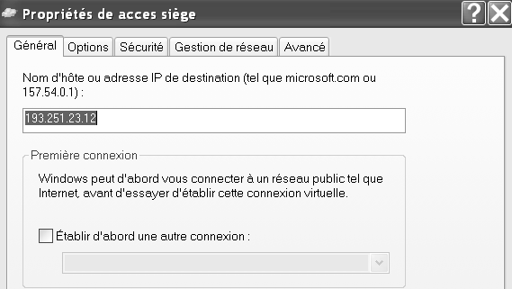
Par défaut les deux séries de protocole sont utilisées, on peut demander de n’en utiliser qu’un seul
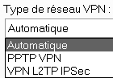
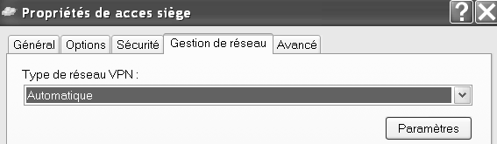

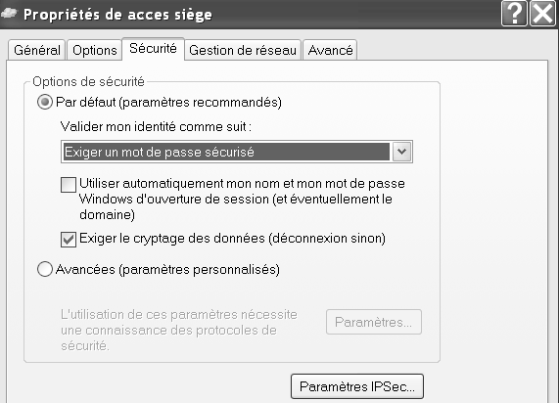

N.B: on peut monter un lecteur réseau par \\192.168.1.150\partage (que cela soit directement le serveur VPN ou une machine quelconque du réseau distant)

Serveur et connexion
"B" pptp

Le Serveur Windows 2003 monte le VPN sur demande client:
Coté serveur ( FAI "A") Serveur ( FAI "B") Client ( FAI "B")
192.168.1.250 192.168.2.10 192.168.2.20
255.255.255.0 255.255.255.0 255.255.255.0
Passerelle 192.168.1.1 Pssrlle 192.168.2.2 Pssrlle 192.168.2.2

- "B" – pptp : Un serveur WINDOWS 2003 monte la connexion à l’initiative de n’importe lequel de ses clients XP ou 2000
Client XP sur serveur
Routeur Pare-feu accès web
+ @IP publique
Routeur Pare-feu accès web "réseau"
P1
P2
…
PX

tunnel vpn PPTP

Client 2000 serveur

Serveur vpn Windows 2003
Serveur Vpn Windows 2003
Serveur Vpn Windows 2003
montant sa connexion à la demande des clients

IPSEC

Principe de IPSEC (IP Security):
Il s'agit en fait d'un certains nombre d'extensions de l'IETF permettant de mieux assurer la protection de la couche IP.
L'objectif est d'assurer à un utilisateur d'IPSEC les principes principaux suivants :
- Authentification : être sur que l'hôte avec lequel on corresponde soit bien celui avec lequel la sécurité a été négociée
- Intégrité : être sur que les données ne sont pas modifiées pendant le transfert
- Confidentialité : par chiffrement s'assurer que personne ne peut avoir connaissance des informations transmises

La mise en oeuvre de IPSEC est dite "bout en bout" car seules les deux extrémités source et destination on besoin de prendre en charge ce protocole.
IPSEC peut être mise en œuvre de 2 manière, en mode transport, ou bien en mode tunnel.

En mode transport : la source et l'hôte prenne en charge IPSEC, cryptent et décryptent les données. Utilisable soit pour assurer les communications de bout en bout (classiquement) mais aussi pour assurer par des filtres que seule telle application travaille en IPSEC lorsque elle communique avec telle autre machine, le reste du trafic se faisant en IP classique
En mode tunnel : la source et l'hôte prenne en charge IPSEC, mais cela permet d'établir des connexions sécurisées entre deux réseaux, alors que les appareils de chaque réseau ne prennent pas en charge IPSEC.
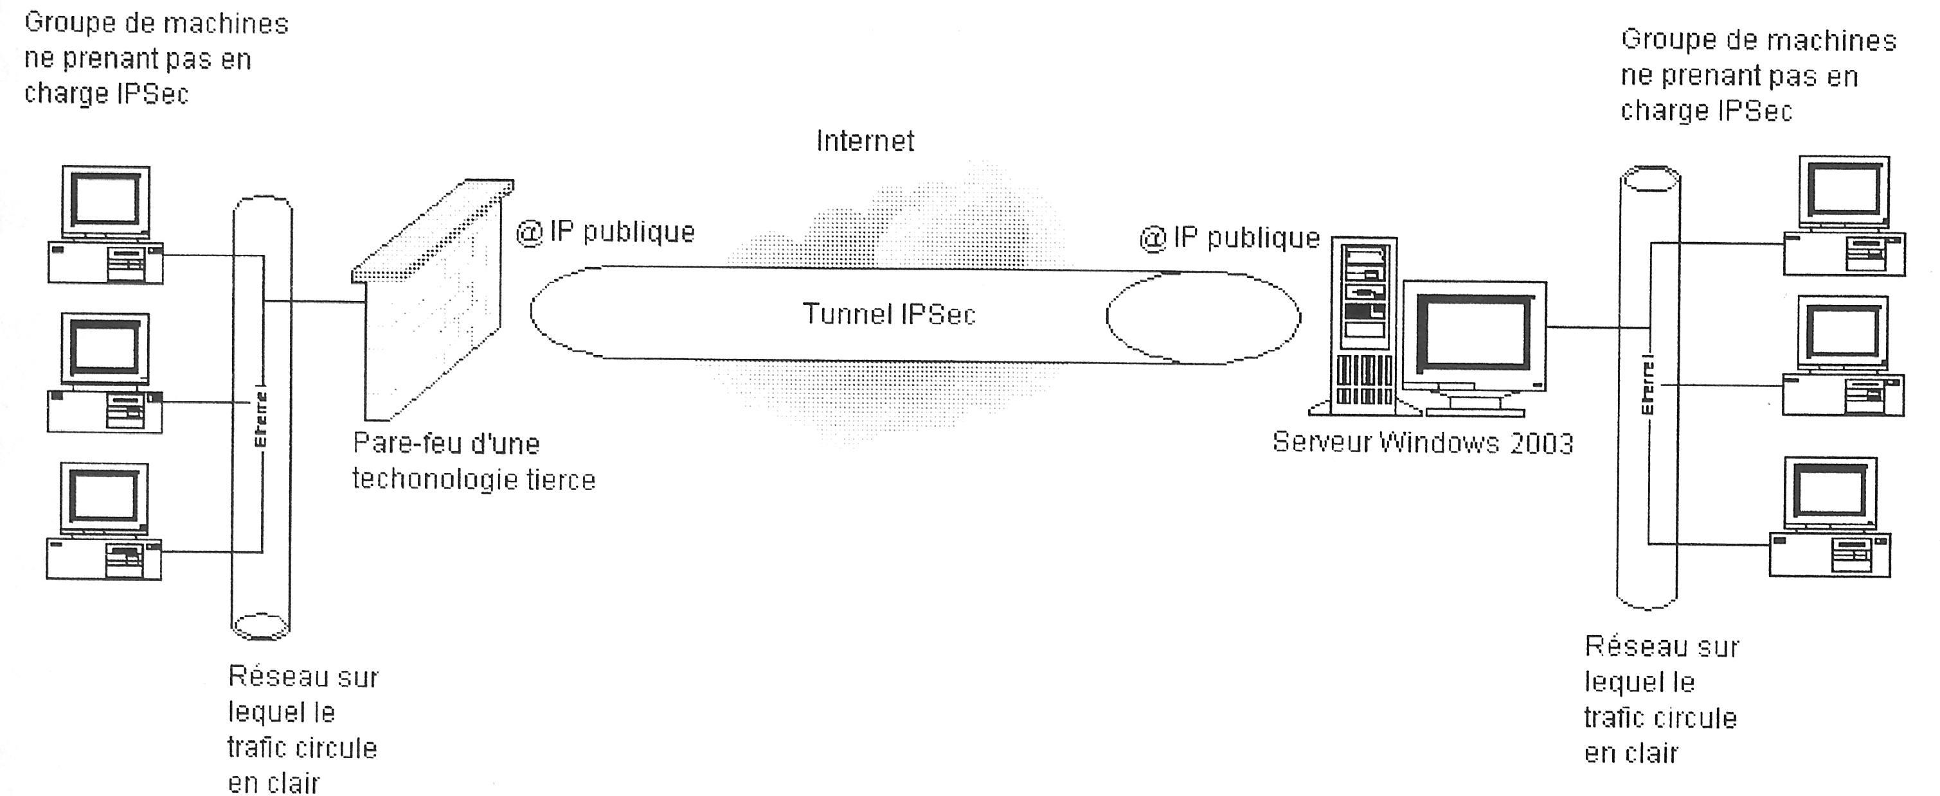
Le trafic alors est en IP clair du poste émetteur à la passerelle 1° bout du tunnel IPSEC, IPSEC ne couvre que la portion du "tunnel" permettant d'arriver à l'autre bout du tunnel, puis la il y a déchiffrement, et on parcoure le trajet final en IP clair…

IPSEC repose Sur AH – ESP – IKE:
IPSEC repose sur 3 protocoles

Protocole AH ou Authentification Header (RFC 2402)
Ce protocole assure l'Authentification, l'Intégrité des données mais pas la Confidentialité.
Le protocole AH utilise lui même des techniques de hachage connues sous les appellations
- MD5 (sur 128 bits) ou
- SHA1 (sur 160 bits)

Protocole ESP ou Encapsulated Security Payload (RFC 2406)
Ce protocole assure fondamentalement la Confidentialité mais peut aussi prendre en charge l'Authentification et l'Intégrité.
Le protocole ESP utilise lui même des techniques de chiffrement connues sous les appellations
- DES utilisant une clé symétrique de 56 bits
- 3DES utilisant en cascade 3 clé symétriques de 56 bits
Le protocole ESP utilise lui même des techniques de hachage connues sous les appellations
- MD5 (sur 128 bits) ou
- SHA1 (sur 160 bits)

La question est de savoir lequel de ces deux protocole utiliser…
Certaines formes de IPSEC utilisent AH + ESP (ce qui paraît manifestement en partie redondant, et forcément très consommateur de ressource).
Dans un contexte de sécurité "moyen", il est conseillé de n'utiliser que ESP, qui est capable de prendre en charge les 3 composantes principales . (la seule différence, par rapport à un cumul des 2 technologies, c'est que l'entête IP lui-même n'est pas crypté…)

Protocole IKE ou Internet Key Exchange (RFC 2409)

Pour qu'un communication se fasse ne mode sécurisé par IPSEC, il est nécessaire que les deux ordinateurs se soient mis d'accord entre eux au préalable sur un certain nombres de paramètres, permettant de générer les clés de cryptage à échanger…
Ce dialogue préalable à l'échange des clés proprement dite à été codifié par un standard nommé IKE qui repose sur des SA (Security Association).

Ces SA intègrent l'adresse IP de la machine avec laquelle on est en train de négocier, et les méthodes de négociation.
IKE va utiliser un processus en 2 phases
Phase 1 – IKE : dans cette phase 1, il y a authentification de la machine avec laquelle on essaye de négocier, puis choix des manière de sécuriser les échanges à venir :
- choix DES ou 3 DES
- choix MD5 ou SHA1
- choix méthode authentification : kerberos / Certificat / Secret partagé…
- choix Groupe Diffie-Hellman à utiliser
Phase 2 – IKE : dans cette phase 2, il y échange des clés de sécurité construites lors de la phase 1

En résumé, Ike est donc une normalisation, pour des postes s'apprêtant à mettre en œuvre de l'ISEC, dans la manière d'échanger et de se mettre d'accord sur les "réglages et choix de paramètres" à utiliser.

Ce qui est nouveau dans IKE c'est la notion de authentification qui peut reposer sur 3 méthodes :
- Kerberos : Uniquement possible dans un cadre Windows Active Directory, et sans passage sur Internet… (car lors de la phase 1 , les identifiants transitent en "clair" sur internet…)
- Certificat : Nécessite l'utilisation d'une autorité de Certification…
- Secret partagé : C'est la méthode la moins sécurisée, mais elle est "autonome". Cette solution suppose que sur chaque machine devant traiter IPSEC un "secret" soit défini manuellement… Cela reste tout a fait possible sur les deux "bouts" d'un tunnel…

IPSEC - NAT et Pare-feu:
Il est possible de traverser des équipements qui ne gèrent pas IPSEC, il suffira alors simplement de pouvoir faire passer les ports correspondants au flux IPSEC.
Pour pouvoir traverser des équipement opérant du NAT, (translation d'adresse) il faut avoir les dernières versions de IPSEC…
Il faut faire de l'IPSEC en mode Tunnel (et pas Transport)
De plus il faudra utiliser uniquement ESP, car AH est incompatible avec le NAT (car si on sécurise-crypte l'entête IP, on ne peut évidemment plus faire de translation d'adresse…)
Protocole IKE port UDP 500 (entrant+sortant)
Protocole ESP identifiant 50
Protocole AH identifiant 51
IPSEC =à travers NAT (avec ESP) port UDP 4500

IPSEC et Windows

Stratégies IPSEC Windows Prédéfinies:
Si elles existent, on ne va pas les utiliser car elles ne concernent que les machines dans un Domaine, puisque l'authentification kerberos est requise.
Ce qui ne nous intéresse que peu…

MMC Stratégie IPSEC Windows Personnalisée:
On retrouve ici tout le chapitre des stratégies Windows, qui peuvent être gérées bien évidemment au Niveau du Domaine.
Afin de simplifier le raisonnement, on utiliseras ici essentiellement les stratégies locales.

Il faut ajouter une MMC Stratégie de Sécurité IP
Par Démarrer / executer / mmc
puis dans la console on ajoute le composant
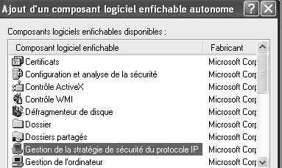
Gestion de la stratégie de sécurité du protocole IP

on demande que cette mmc puisse travailler sur l’ordinateur local, et on l’enregistre par exemple sous le nom ipsec-test
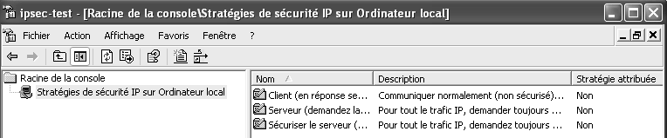

N.B: on aperçoit ici les 3 stratégies prédéfinies Windows…

Création d'une Stratégie IPSEC + règle Réponse par défaut:
Parle le Menu contextuel sur
Stratégies de sécurité IP sur ordinateur Local / Créer une stratégie se sécurité IP
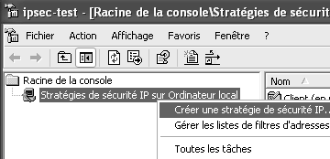

on obtient alors
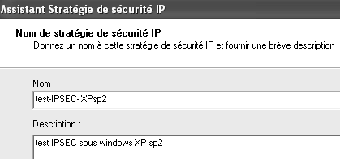
On donne un nom et un commentaire "parlant"

on garde
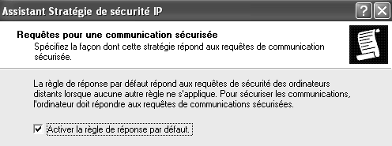

et on choisit le mode d'authentification voulu :
ici on rentre un secret partagé (que l'on devra saisir sur le poste correspondant…)
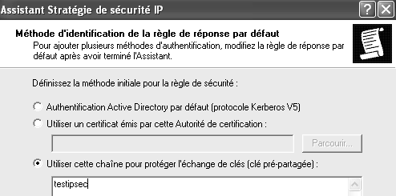
un secret partagé doit comporter au moins :
- min-maj lettre-chiffre-ponctuation
- un longueur minimale de 25 caractère
- être différent pour chaque règle de stratégie

Ensuite on décoche et on enregistre
Notre stratégie apparaît à coté des 3 prédéfinies par windows…
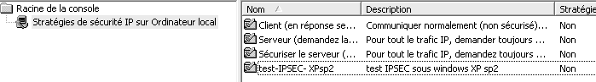
Lorsque l'on crée un nouvelle stratégie, automatiquement l'assistant nous propose de créer une règle de réponse par défaut, qui servira à répondre aux demandes de communication sécurisée des autres postes…

Modification Règle "réponse par défaut":
On demande par le menu contextuel sur la stratégie voulue Propriétés
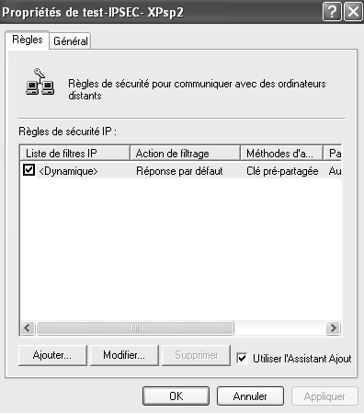
2 onglets sont disponibles : Général et Règles

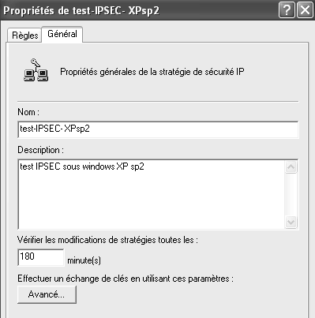

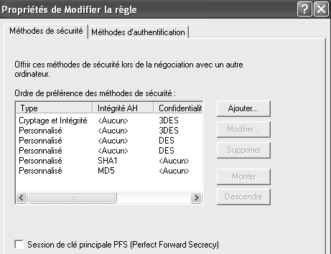
Dans la règle de réponse par défaut, via Modifier , on accède à :
Onglet Méthodes de sécurité et Onglet Méthodes d'authentification
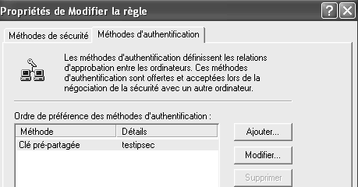

Un règle de réponse par défaut ne suffisant pas à établir une connexion en IPSEC, encore faut il créer un règle permettant de dire ensuite comment IPSEC doit être géré.

Création d'une Règle Personnalisée:
Dans les propriétés de la stratégie, Par le Menu Ajouter…

Ajouter une nouvelle Règle :

L'assistant démarre puis demande

Création d'un Tunnel (ou mode transport)
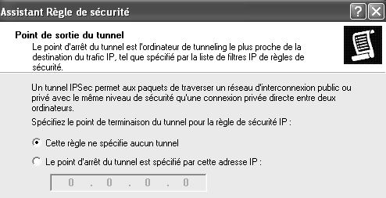
pour nous transport (entre deux postes XP)
donc pas de tunnel

ensuite
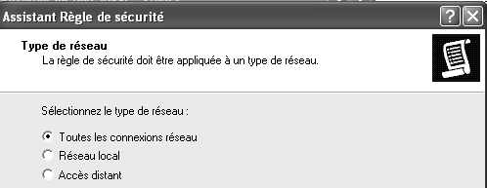

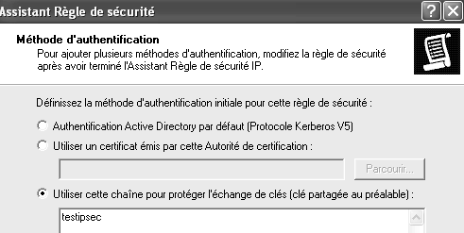
Notion de
Pre-shared key
puis les filtres
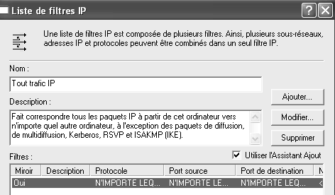
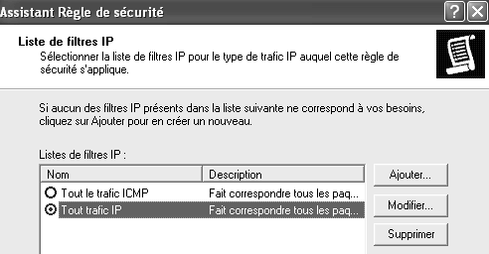

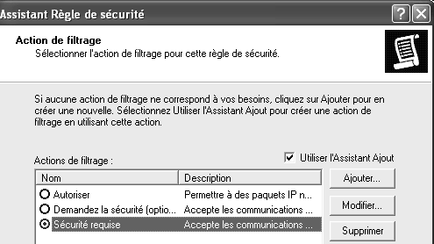

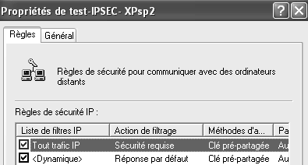

Modification d'une Règle Personnalisée:
Méthode d’authentification
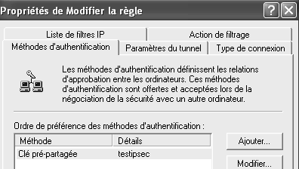
Paramètres du Tunnel
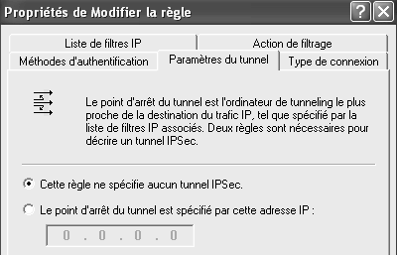
Type de Connexion
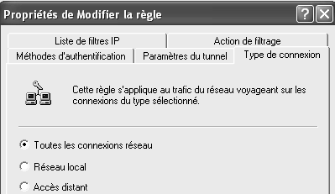
Liste de Filtres IP
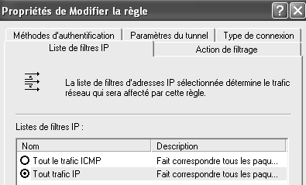
Action de filtrage
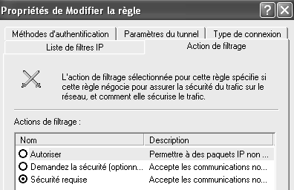

Attribution d'une stratégie IPSEC:
Une stratégie IPSEC pour pouvoir être utilisable doit être Attribuée

Pour Attribuer une stratégie on passe par le menu contextuel sur la stratégie à attribuer et on demande Attribuer
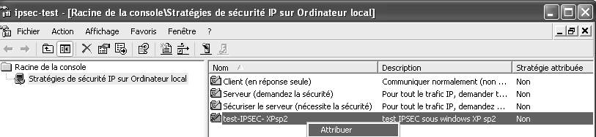

et inversement Pour Supprimer l'Attribution d'une stratégie on passe par le menu contextuel sur la stratégie et on demande Supprimer l'attribution
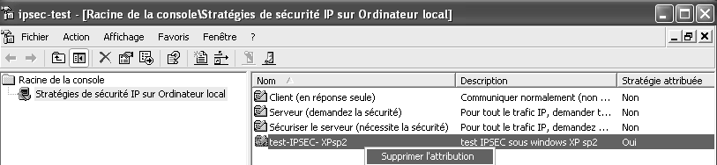

Test simple Fonctionnement IPSEC:
Test de discussion en IP par un PING
On essaye de négocier en Ipsec mais la machine distante ne réponds pas (ou ne réponds pas en ipsec)
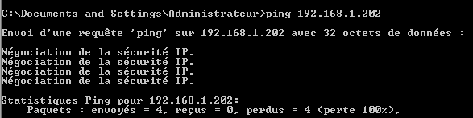

On essaye de négocier en Ipsec et la machine distante réponds
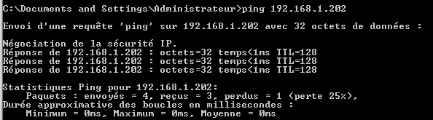

Affichage de discussion en IPSEC

Il faut ajouter sur une machine le Moniteur de Sécurité IP…
Démarrer / Executer / mmc puis
ajout/suppression composant logiciel enfichable / Moniteur de Sécurité IP
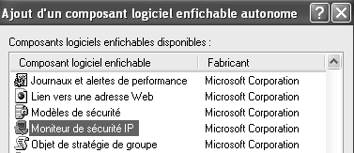

on obtient
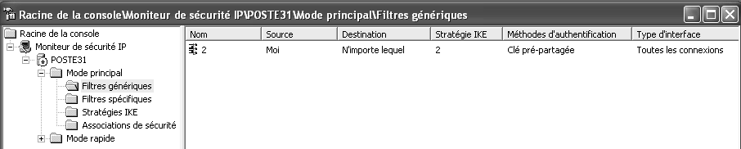
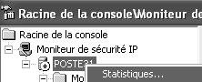
avec un affichage possible des statistiques par le menu contextuel sur le poste Statistiques…

et on obtient
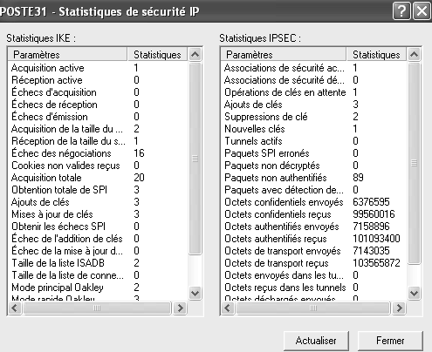

Liaison Zyxel-Zyxel
"C" l2tp-ipsec

Liaison entre zywal2+ (@ ip fixe) – zywal2+ (@ ip fixe):
Essayons de monter un réseau VPN entre deux boitiers Zywal2+ ayant chacun une adresse Ip fixe et correspondant a deux réseaux à inter connecter.
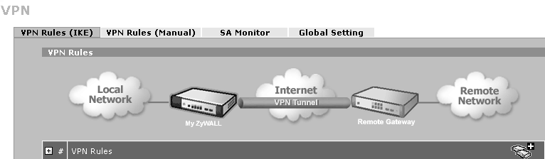

Paramétrage Zywal FAI "Orange" (@ ip fixe):
Dans le Menu VPN

Création d'une Gateway Policy
on demande Add Gateway policy par

L'adresse du réseau local ORANGE est 193.251.23.12
L'adresse du réseau distant FREE est 82.225.47.32
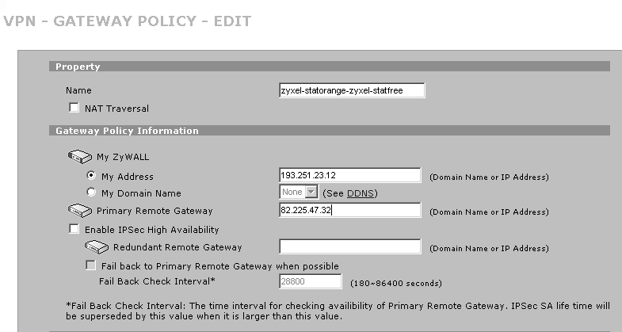
NAT Traversal à cocher si l'autre bout du tunnel ne gère pas "VPN Pass trough"
il faut ensuite indiquer les paramètres suivant :
Pre-shared Key (max 31 car) par exemple : Vpn-Windows:2003)
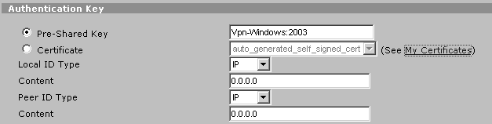
Ces valeurs doivent impérativement être identiques sur le "client" à l'autre bout du tunnel
et 3DES + DH2
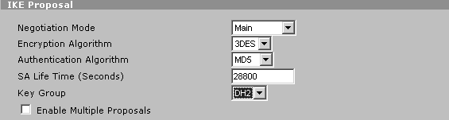

Création d'une Network Policy
la relation étant faite, il faut ensuite ajouter une Network policy via
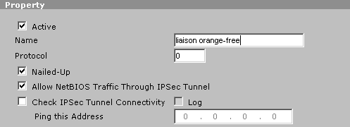
N.B: Par Active
Il est possible de désactiver temporairement une règle…
Nailed-Up : permet de maintenir la liaison permanente entre les deux passerelles (Que si les @ip sont statiques des 2 cotés)
Allow Netbios Traffic: permet des recherches à travers le VPN genre \\Nomposte\partage
ensuite
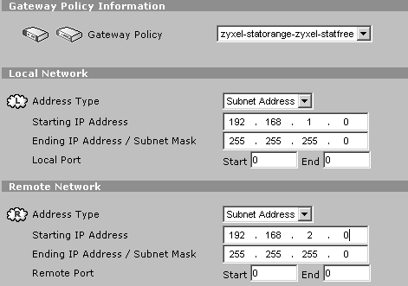
Ces valeurs doivent impérativement être identiques sur le "client" (mais inversées…)
et enfin
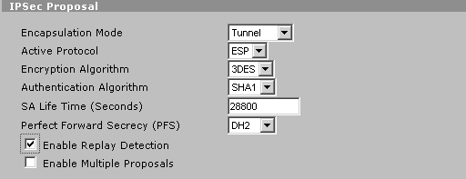
Ces valeurs doivent impérativement être identiques sur le "client"
Enable Replay Detection : correspond à une protection de tentative d'attaque du boitier par envois répétés de paquet d'authentification

Paramétrage Zywal FAI "Free" (@ ip fixe):
Il s'agit de faire des réglages tout a fait similaires, mais "réciproques" en ce qui concerne les adresses Ip des réseaux
Dans le Menu VPN

Création d'une Gateway Policy
on demande Add Gateway policy par
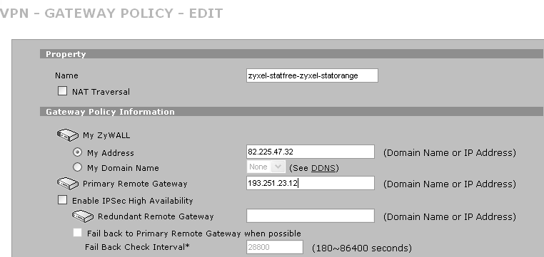
avec (en Pre-shared Key par exemple : "Vpn-Windows:2003")
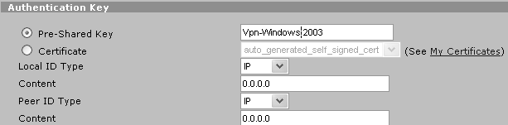
et 3DES + DH2
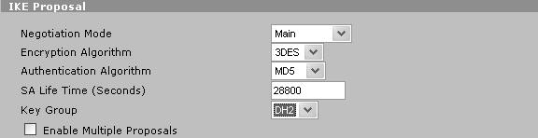

Création d'une Network Policy
la relation étant faite, il faut ensuite ajouter une Network policy via
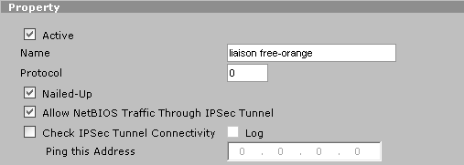
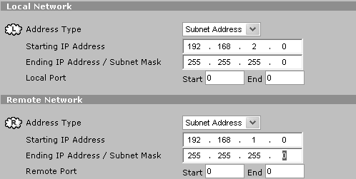
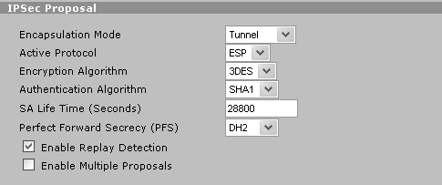

Vue d'ensemble:
Coté ORANGE
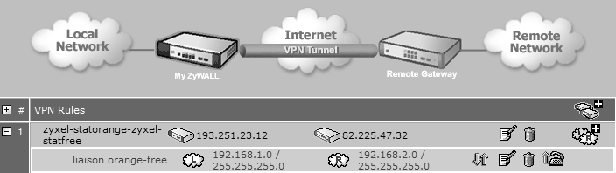

Coté FREE
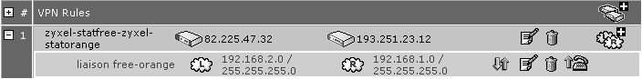

Test Liaison VPN:
Coté ORANGE (par exemple)
Le SA monitor donne
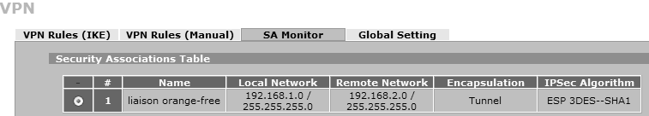
il est possible de réinitialiser le tunnel VPN
par puis de le remonter
par
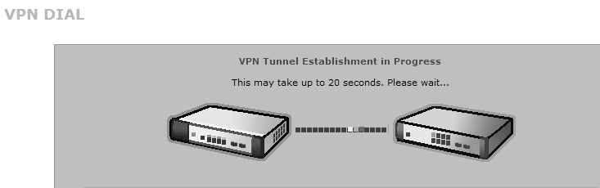

Utilisation du réseau VPN:
Cela se traduit par le fait que depuis une machine de un des réseau en 192.168.1.x on peut atteindre n'importe quelle machine appartenant au réseau en 192.168.2.x

Liaison Wind+soft - Zyxel
"D" l2tp-ipsec

zywal2+ (@ ip fixe) et Windows & Soft Greenbow (@ ip dynamique)
Coté Boitier Zywal2+ il faut une règle spéciale autorisant les relations entre :
- serveur zywall ayant une adresse statique
- un client Windows+Greenbow ayant une adresse IP dynamique

Paramétrage Zywal FAI "Orange" (@ ip fixe):

Création d'une Gateway Policy
on demande Add Gateway policy par

L'adresse du réseau local ORANGE est 193.251.23.12
L'adresse du client distant (windows Xp + soft greenbow) est inconnue. Cela se traduit par 0.0.0.0
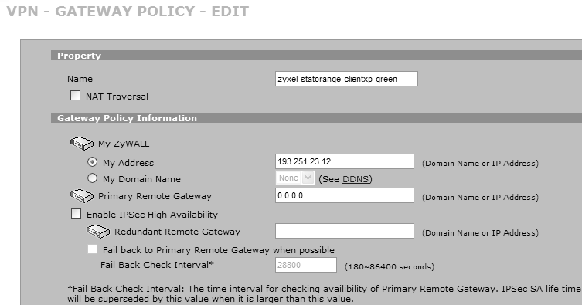

avec (en Pre-shared Key par exemple : "Vpn-Zyxel-@ipfixe-ClientXpsoft")
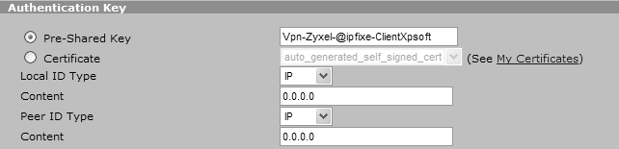
et 3DES + DH2
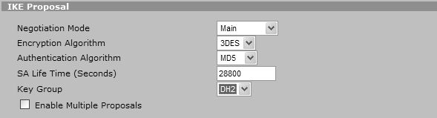

Création d'une Network Policy
la relation étant faite, il faut ensuite ajouter une Network policy via
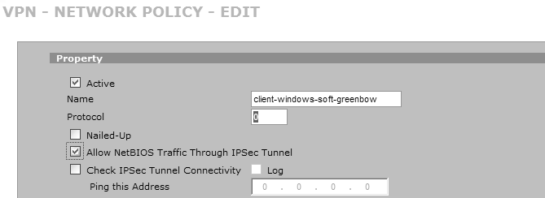

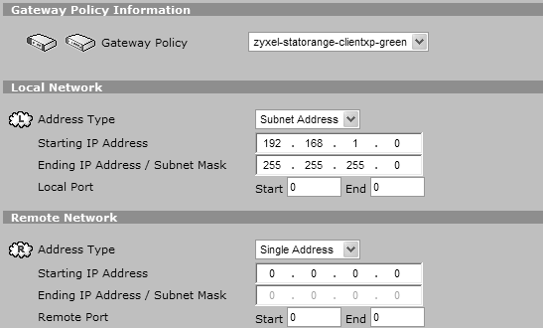

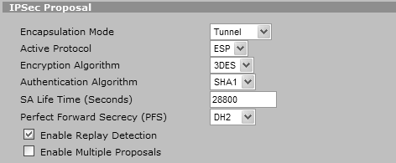

Paramétrage Windows & Soft Greenbow (@ ip dynamique):

Installation du logiciel Greenbow
Le logiciel est instalable facilement
Il faut juste penser à redémarrer le poste
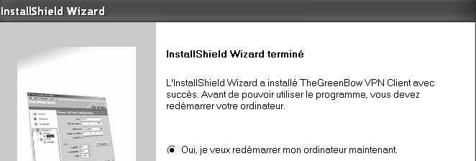

Le lancement du logiciel
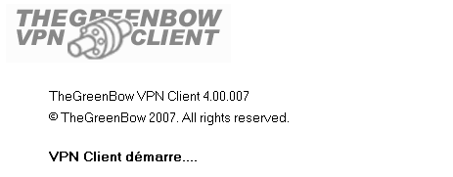
amène une icone dans la barre des taches

Paramétrage du logiciel Greenbow
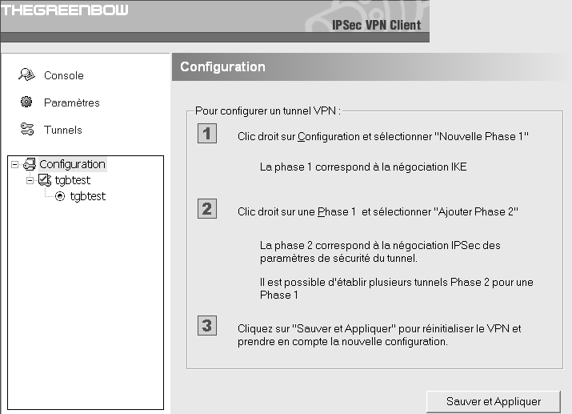
On va créer ici des "couples" Phase1-Phase2"

phase1 (Négociation IKE)
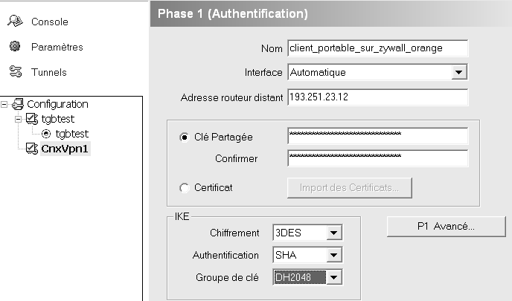

Bien évidemment il faut que la clé partagée entrée ici soit identique à celle entrée coté serveur zyxel
Cette adresse doit être laissée à 0.0.0.0 Elle sera automatiquement remplacée par celle donnée par le FAI assurant la connexion internet du client.

On peut aussi donner Adresse Réseau avec
192.168.1.1
255.255.255.0

phase2 (Cryptage IPSEC)
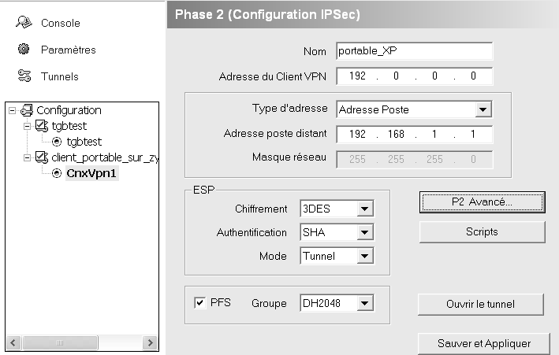

Type d'adresse L'extrémité du tunnel peut être un réseau ou un poste distant.
• Choisir 'Adresse réseau' pour un réseau. Dans ce cas,les deux paramètres 'Adresse Réseau Distant' et 'MasqueRéseau' sont disponibles.
• Choisir 'Plage d'adresses' pour un réseau avec possibilité de restreindre la plage d'adresses IP sur lesquelles le trafic déclenche l'ouverture du tunnel automatiquement.
• Choisir 'Adresse Poste' pour un poste distant. Dans ce cas, seul le paramètre 'Poste distant' est disponible.

ESP Chiffrement Algorithme de chiffrement négocié au cours de la Phase IPSec (3DES, AES ...)

ESP Authentification Algorithme d'authentification négocié au cours de la Phase IPSec (MD5 SHA ...)

ESP mode Mode d'encapsulation IPSec : Tunnel ou Transport

PFS Groupe Longueur de clé Diffie-Hellman.
dans un premier temps on peut mettre PFS à 
puis si besoin on fera "monter" cette sécurité.

Gestion des configurations Greenbow:
Il est possible d'importer et d'exporter des fichiers de configuration complète du logiciel Greenbow
Menu Fichier / importer ou exporter une configuration

N.B: comme ces configuration sont la base de la sécurité greenbow, il est conseillé de les stocker en lieur sûr, voir de les protéger par un mot de passe adéquat…

Console Greenbow:
par ailleurs une console existe
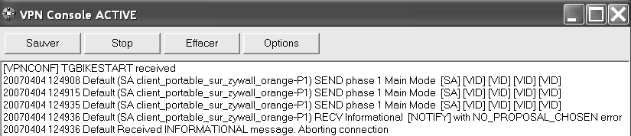

L'analyse permet au moins de voir si le problème se trouve plutôt au niveau de la phase 1 ou de la phase 2…

Greenbow version 3 ou 4:
Sur la version 4 une petite console apparaît
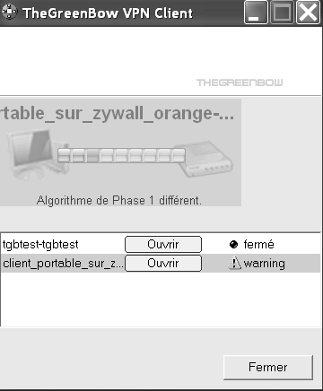

Récapitulatif Greenbow Zywal2+:
Coté Greeenbow – phase1
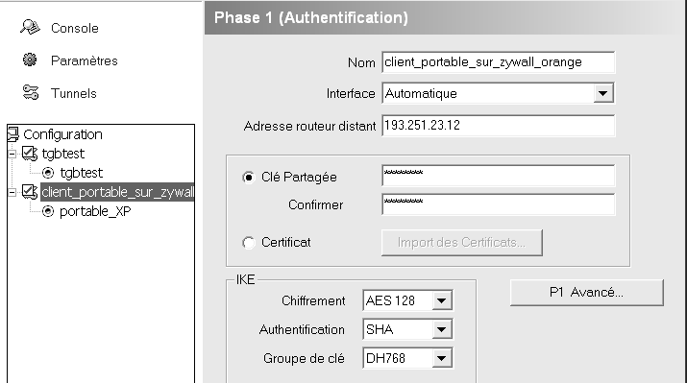
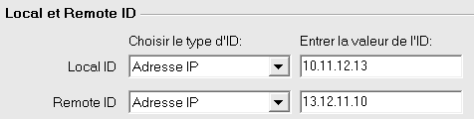
Coté Zyxel – Phase 1
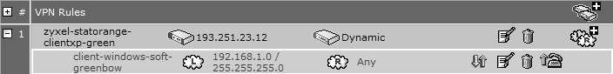
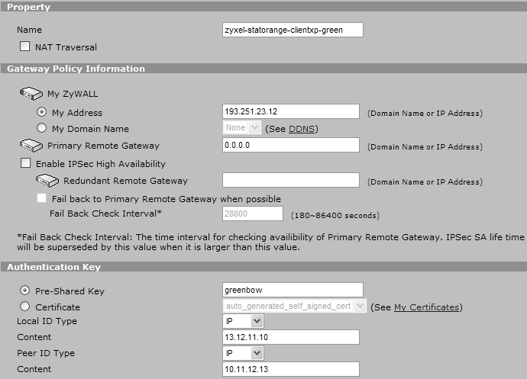
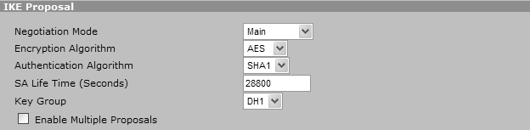
Coté Greenbow – phase2
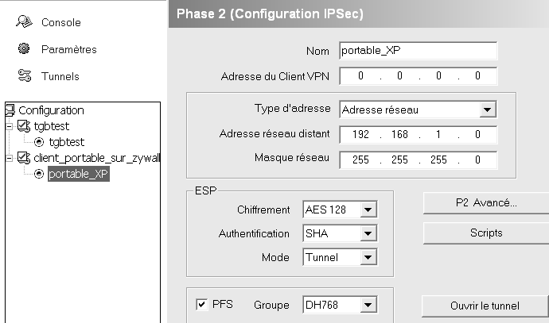

Coté Zyxel – Phase 2
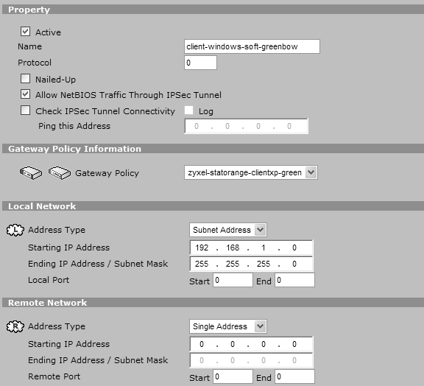
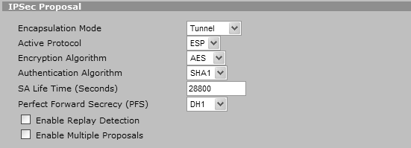

Liaison Serveur +zyxel – Zyxel
"E" l2tp-ipsec

zywal2+ (@ ip fixe) + serveur Windows 2003 et zywal2+ (@ ip fixe)
Coté Boitier Zywal2+ il faut une règle spéciale autorisant les relations entre :
- serveur zywall ayant une adresse statique
- un client Windows+Greenbow ayant une adresse IP dynamique

Liaison Windows natif- Zyxel

zywal2+ (@ ip fixe) et Windows natif (@ ip dynamique)
Coté Boitier Zywal2+ il faut une règle spéciale autorisant les relations entre :
- serveur zywall ayant une adresse statique
- un client Windows Natif ayant une adresse IP dynamique

Client
et connexion -L2TP+IPSEC

Client Windows monte la connexion VPN lui-même:
Cette fois ci on utilise le protocole L2TP+IPSEC, ce qui impose que le client soit soi un Windows XP , ou un Windows 2000, mais cela ne peut pas être un poste sous Windows 98.
L2Tp+IPSEC est "meilleur" que PPTP parce que si l'authentification L2TP es un peu meilleure que celle apportée par PPTP, c'est surtout IPSEC qui offre un niveau de cryptage bien supérieur à celui de PPTP
En Effet dans IPSEC la clé de Cryptage est changée à intervalles réguliers, alors que dans PPTP (et plus exactement MPPE, la partie cryptage de PPTP) la clé est la même pour toute la durée de la session.

Gestions des Ports du serveur VPN :
Il faut s'assurer que des ports L2TP soient actifs…
N.B: par défaut le serveur Windows 2003 installe des ports PPTP et L2TP…

Zyxel : Routage port L2TP
Il faut bien acheminer à travers le routeur NAT , les connexions sur les N° de ports nécessaires au VPN
L2TP utilise le port 1701/UDP (et cela ne peut pas se modifier)
On peut le vérifier (en partie) dans le fichier \System32\Drivers\Etc\Services
donc on achemine via NAT / Port Forwarding le port 1701

Zyxel : FireWall port L2TP:
Pas de protocole protocole GRE utilisé par L2TP.
Donc sur le Firewall il faut faire passer
- Et le port 1701/UDP, pour L2TP

Zywall 2+ divers

Plusieurs règles en vigueur
Voici l'aspect d'un Zywall intégrant différentes règles correspondant aux différents cas de figure vus auparavant
- VPN entre deux zywall2+ ayant chacun une @ ip fixe
- VPN entre un zywall2+ avec une @ip fixe, et un client windows possédant d'un logiciel spécifique (exemple Greenbow) et ayant une adresse ip dynamique
